

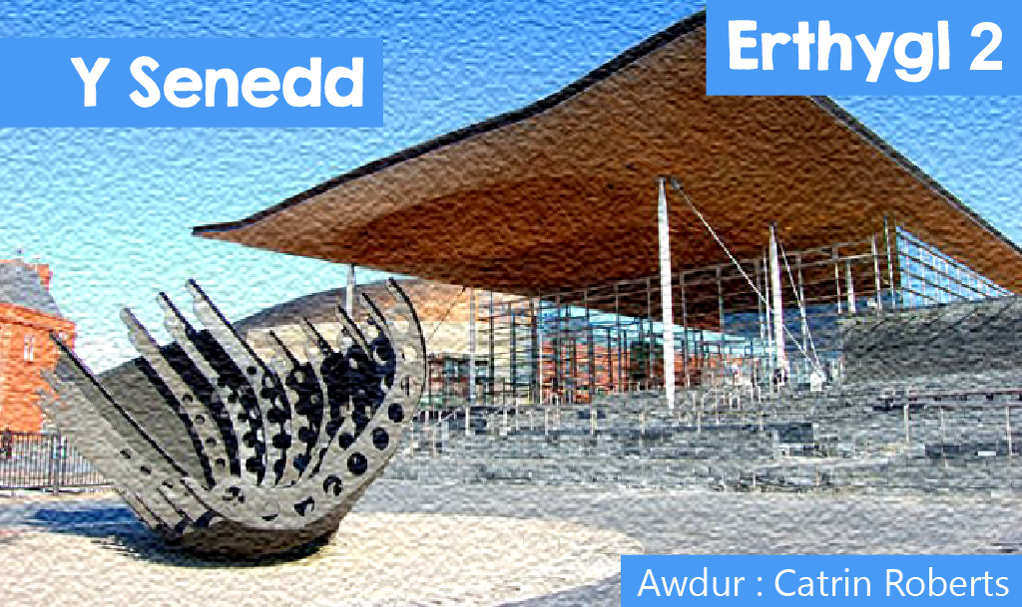

**Y Senedd**

**Oes 2G yn y Senedd?**



Na, nid 2G ar gyfer ffonau symudol, ond – Gwleidyddiaeth a Gweddi!

Ac mae’r ateb yn dibynnu am ba senedd rydych chi’n siarad.  
  
   •   Mae sesiynau Senedd y Deyrnas Unedig yn San Steffan yn agor gyda gweddi ddyddiol.  
  
   •   Mae Senedd Gogledd Iwerddon yn rhoi cyfle i’w haelodau weddïo neu fyfyrio’n dawel ar ddechrau sesiwn busnes.  
  
   •   Yn Senedd yr Alban ceir TFR (Time for Reflexion) unwaith yr wythnos.  
  
   •   Ond does dim yn cyfateb i hyn yn Senedd Cymru - ystyrir Senedd Cymru fel sefydliad **seciwlar**.  
  
   •   Pan fydd Aelodau Senedd Cymru yn cymryd eu sedd, mae ganddynt ddewis o ddau ddatganiad, gyda’r ail yn gadael allan unrhyw gyfeiriad at Dduw;  
  
  
*“Yr wyf i, ... ... ... ..., yn tyngu y byddaf yn ffyddlon ac yn wir deyrngar i'w Mawrhydi'r Frenhines Elizabeth yr Ail, ei hetifeddion a'i holynwyr, yn unol â'r gyfraith. Cynorthwyed Duw fi.”*  
  
  
*Yr wyf i, ... ... ... ... yn datgan ac yn cadarnhau yn ddifrifol, yn ddiffuant ac yn ddidwyll, y gwasanaethaf Ei Mawrhydi'r Frenhines Elizabeth yr Ail, ei hetifeddion a'i holynwyr, yn unol â'r gyfraith.*  
  
  
**Oes lle i weddi neu grefydd yng ngwleidyddiaeth genedlaethol Cymru?**

Oes, meddai eglwysi Cymru. Mae’r Beibl yn dweud:  
  
*O flaen popeth arall dw i'n pwyso arnoch chi i weddïo dros bawb – pledio a gweddïo'n daer; gofyn a diolch i Dduw ar eu rhan nhw. Dylech chi wneud hynny dros frenhinoedd a phawb arall mewn safle o awdurdod, er mwyn i ni gael heddwch a llonydd i fyw bywydau duwiol a****gweddus****.*  
  
- 1 Timotheus 2:1-2  
  
Dyna pam y penododd**Cytûn** Eglwysi Ynghyd yng Nghymru | Churches Together in Wales (cytun.co.uk) Swyddog Polisi i weithio yn y**Senedd**, Gallwch weld rhestr o eglwysi**Cytûn** wrth glicio ar [Pwy Ydym Ni – Eglwysi Ynghyd yng Nghymru | Churches Together in Wales (cytun.co.uk)](https://www.cytun.co.uk/), ond mae hefyd yn cydweithio’n agos â chrefyddau eraill.  
  
Gethin Rhys yw’r Swyddog Polisi presennol.

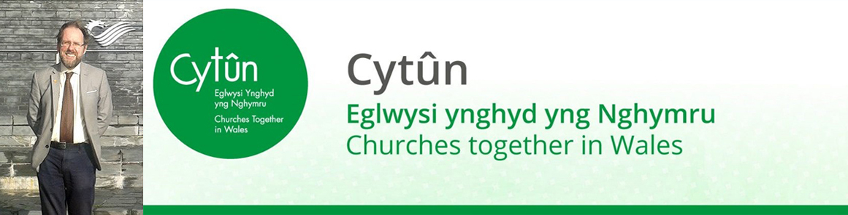

**A’i waith?**  
  
   •   Monitro’r datblygiadau yn**Senedd** a Llywodraeth Cymru sy’n effeithio ar, neu o ddiddordeb i’r eglwysi. Mae’r eglwysi yn aml yn ymgyrchu dros ddileu tlodi, newid hinsawdd, amaeth, y Gymraeg, ffoaduriaid, addysg...  
  
   •   Helpu eglwysi i adeiladu perthynas â’r Llywodraeth ac aelodau**Senedd** Cymru.  
  
   •   Hybu cydweithio â mudiadau a chrefyddau eraill.  
  
   •   Gwasanaethu ar weithgorau Llywodraeth Cymru lle mae angen persbectif Cristnogol e.e. pandemig Covid-19 ac agor/cau mannau addoli.  
  
   •   Cyhoeddi Bwletin Polisi a phapurau briffio ar bynciau fel Newid Hinsawdd, ac ymateb i Bil Cwricwlwm ac Asesu Cymru.

**Pam mae aelodau Cytûn yn meddwl bod angen gweddïo dros y Senedd?**



Bu Arfon Jones (oedd yn gyfrifol am baratoi [beibl.net](https://www.beibl.net/), cyfieithiad modern o’r Beibl ar gyfer pobl ifanc ac sy’n byw yng Nghaerdydd) yn rhan o gyfarfod gweddi fisol dros waith gwleidyddion cenedlaethol Cymru ers cychwyn datganoli. Bydd Cristnogion o wahanol gefndir a phlaid yn cyfarfod mewn Ystafell Bwyllgor yn y**Senedd** er mwyn gweddïo:  
  
   •   Am benderfyniadau fydd yn hybu **cyfiawnder** a lles pobl Cymru.  
  
   •   Dros ASau unigol, yn enwedig os ydynt o dan bwysau, yn sâl, neu’n wynebu amgylchiadau anodd.  
  
   •   Dros staff y**Senedd**, a phob lefel o lywodraeth, o’r cynghorau lleol/sirol i Aelodau**Senedd**ol Cymru yn San Steffan.  
  
   •   Am gydweithio rhwng y pleidiau gwleidyddol er lles pobl Cymru, am i unrhyw ddadlau fod yn adeiladol gan roi Cymru’n gyntaf, nid plaid.  
  
  
**2G ym mywyd y gwleidyddion?**  
  
Nid pawb sy’n arddel ffydd, ond dyma dri aelod o**Senedd** Cymru yn trafod eu ffydd.



**Darren Millar Ceidwadwr. Cadeirydd y Grŵp Ffydd Drawsbleidiol**  
  
*“Cefais brofiad yn fy arddegau o sylweddoli bod Duw yn real, yn fy ngharu a bod Iesu wedi marw drosof. Newidiodd fy mywyd. Gwyddwn fod gan Dduw gynllun ar fy nghyfer - gwasanaethu fy nghymuned a rhannu fy ffydd o fewn y byd gwleidyddol. I mi****galwad****yw gwleidyddiaeth, nid jobyn o waith sy’n talu’r biliau!  
  
Rwy’n gadeirydd y Grŵp Ffydd Drawsbleidiol, grŵp sy’n tanlinellu cyfraniad pwysig cymunedau ffydd i fywyd Cymru ac o fewn y****Senedd****. Mae’n cyfarfod 4/5 o weithiau bob blwyddyn gydag aelodau gwahanol bleidiau yn cyfarfod â chynrychiolwyr grwpiau ffydd Cymru i drafod gwahanol bynciau e.e. dyfodol Addysg Grefyddol yng Nghymru, gwaith cymunedau ffydd gyda’r digartref, twristiaeth ffydd, lle gweddi mewn gwasanaethau cyhoeddus, priodas rhwng cyplau o’r un rhyw. Fel arfer ceir siaradwr, a thrafodaeth cyn cytuno ar bwyntiau gweithredu i’w cyflwyno i Weinidogion Llywodraeth Cymru. Dyma rai canlyniadau: Cymru yw’r genedl gyntaf yn y byd i ddatblygu Cynllun Gweithredu Twristiaeth Ffydd; sefydlu Canllawiau Gofal Ysbrydol ar gyfer Gwasanaeth Iechyd Cymru a darparu arian cyhoeddus ar gyfer****caplaniaethau****.”*  
  
Gwrthdaro rhwng ffydd a gwleidyddiaeth?  
“Fy ffydd sy’n ffurfio fy nealltwriaeth o’r byd a’r hyn sy’n iawn/anghywir. Rwy’n credu yn sancteiddrwydd bywyd felly ni fuaswn yn pleidleisio dros**erthylu**neu ewthanasia. Ond does neb wedi gofyn i mi bleidleisio yn erbyn fy naliadau. Fy ngwaith caled dros fy etholaeth sy’n bwysig.”



**Dai Lloyd. Plaid Cymru**  
  
*“Rwy’n aelod o’r Senedd ers dros 16 mlynedd, ac mae pawb yn y byd gwleidyddol Cymraeg yn gwybod mod i'n Gristion - mae’r wybodaeth ar fy CV gwleidyddol! Yn bregethwr lleyg, mae fy ffydd yn rhan barhaus o'm mywyd. Mae nifer fawr o bobl wedi tynnu'n groes i mi oherwydd fy naliadau Cristnogol, yn enwedig ar-lein. Mae gweithredu fel Cristion yng Nghymru heddiw yn****heriol****– mae llawer yn meddwl bod rhywbeth yn bod arnoch chi os ydych chi’n Gristion. Ond mae gofalu am y gwan, y tlawd, y cleifion, y digartref, y sawl sy'n dioddef anghyfiawnder, pobl mewn carchar ac ati yn greiddiol bwysig. Rwy’n rhoi fy nghonsyrn yn y meysydd hyn lawr i'm ffydd.”*



**Y Fonesig Eluned Morgan, AS Llafur a’r Gweinidog Iechyd Meddwl, Llesiant a’r Gymraeg**  
  
Wrth roi ei ffydd Gristnogol ar waith trwy wleidyddiaeth mae Eluned Morgan yn dilyn esiampl a gwerthoedd ei thad, ficer oedd yn gredwr cryf mewn cyfiawnder cymdeithasol ac yn ymgyrchydd.  
  
*“Fy ffydd a’m magwraeth sydd wedi datblygu a ffurfio fy syniadau a’m moesoldeb. Rwy’n credu fod gennyf alwad i wasanaethu’r cyhoedd ac mai Cristnogaeth sydd wedi dylanwadu ar hyn. Mae gan grwpiau ffydd gyfraniad i wneud i waith y****Senedd****. Ond i fi beth sy’n bwysig yw nad ydyn nhw’n cyfyngu eu hunain i drafod materion sydd jyst yn cyffwrdd â’r eglwys/capel/ ffydd. Mae gan grefydd gyfrifoldeb i ystyried y gymuned a’r wlad yn ei chyfanrwydd.”*  
  
**Beth am grefyddau eraill, neu bobl heb ffydd?**  
  
Ers marwolaeth Mohammad Ashgar (yr Aelod Mwslimaidd cyntaf a’r cyntaf o gefndir ethnig lleiafrifol) nid oes aelod yn arddel un o’r crefyddau eraill yn gyhoeddus- er bod rhai ymgeiswyr yn etholiad 2021 (e.e. Altaf Hussein, Ceidwadwr, sy’n Fwslim). Ond mae rhai aelodau yn ddyneiddwyr e.e. Julie Morgan, ASC Gogledd Caerdydd ac yn rhan o **Grŵp Dyneiddiol y Senedd** (grŵp**trawsbleidiol**sydd ddim yn rhan ffurfiol o’r**Senedd**).

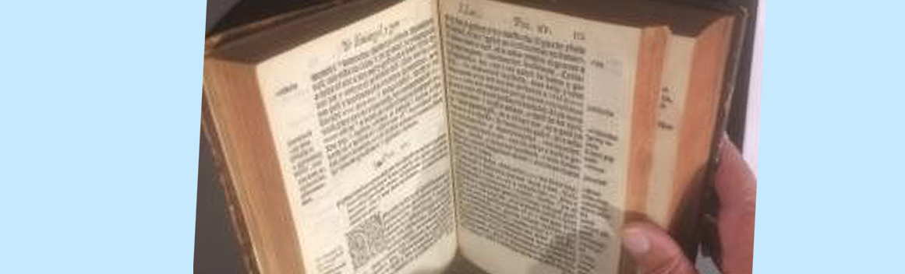

Mynegodd Aelodau**Senedd**ol eraill eu barn nad oes lle i Addysg Grefyddol mewn ysgolion wrth drafod newidiadau yn y cwricwlwm. Ac yn y gorffennol gwelwyd ymateb negyddol i’r ymgais i gyflwyno copi o’r Beibl Cymraeg cyntaf i’r**Senedd** – ond gwrthwynebiad o’r tu allan yn bennaf oedd hwnnw -  
[Sixteenth-century Bible presented to the Welsh Assembly (eauk.org)](https://www.eauk.org/current-affairs/politics/sixteenth-century-bible-presented-to-the-welsh-assembly.cfm)

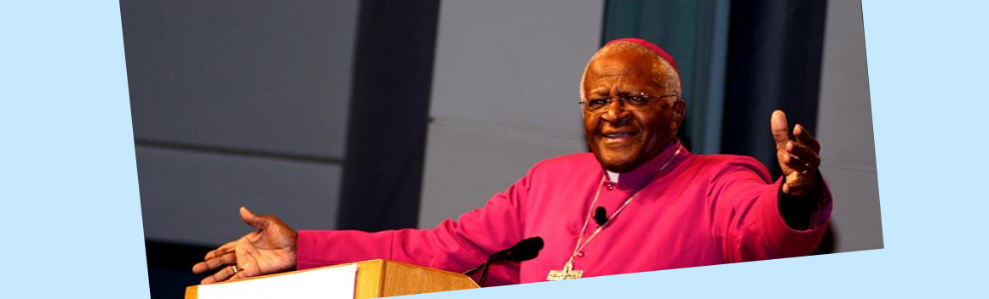

Yn ystod yr ymgyrch yn erbyn Apartheid yn Ne Affrica, dywedodd yr**Archesgob** Desmond Tutu ei fod wedi drysu ynghylch pa Feibl yr oedd pobl yn ei ddarllen wrth iddynt ddweud nad yw crefydd a gwleidyddiaeth yn cymysgu.



*Ysgrifennwyd yr erthygl hon cyn Etholiadau 6 Mai, 2021*